Тренерский состав клуба «Торпедо Москва» изменят
22.03.2021
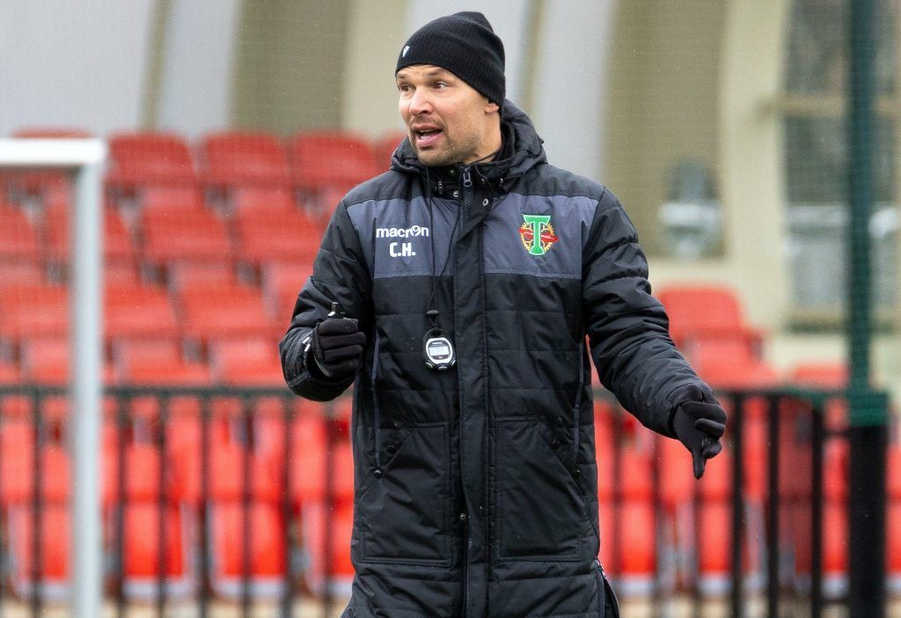
Администрация Футбольного клуба «Торпедо Москва» и главный тренер команды Сергей Игнашевич приняли решение завершить сотрудничество по обоюдному согласию сторон. Об этом проинформировали 22 марта.
Сергей Игнашевич попрощался с командой и поблагодарил футболистов и административный персонал за совместную работу, сообщили в пресс-службе учреждения. По их словам, о кадровых перестановках в тренерском штабе проинформируют в ближайшее время.
Напомним, что Сергей Игнашевич заключил контракт с «Торпедо Москва» летом 2019 года. С 18 июня 2020 года он являлся главным тренером клуба.
Под его руководством в сезоне 2020-2021 команда одержала 16 побед в 31 матче Олимп-Первенства Футбольной национальной лиги.

Адрес страницы: http://uao.mos.ru/presscenter/news/detail/9804763.html
Префектура Южного административного округа города Москвы

